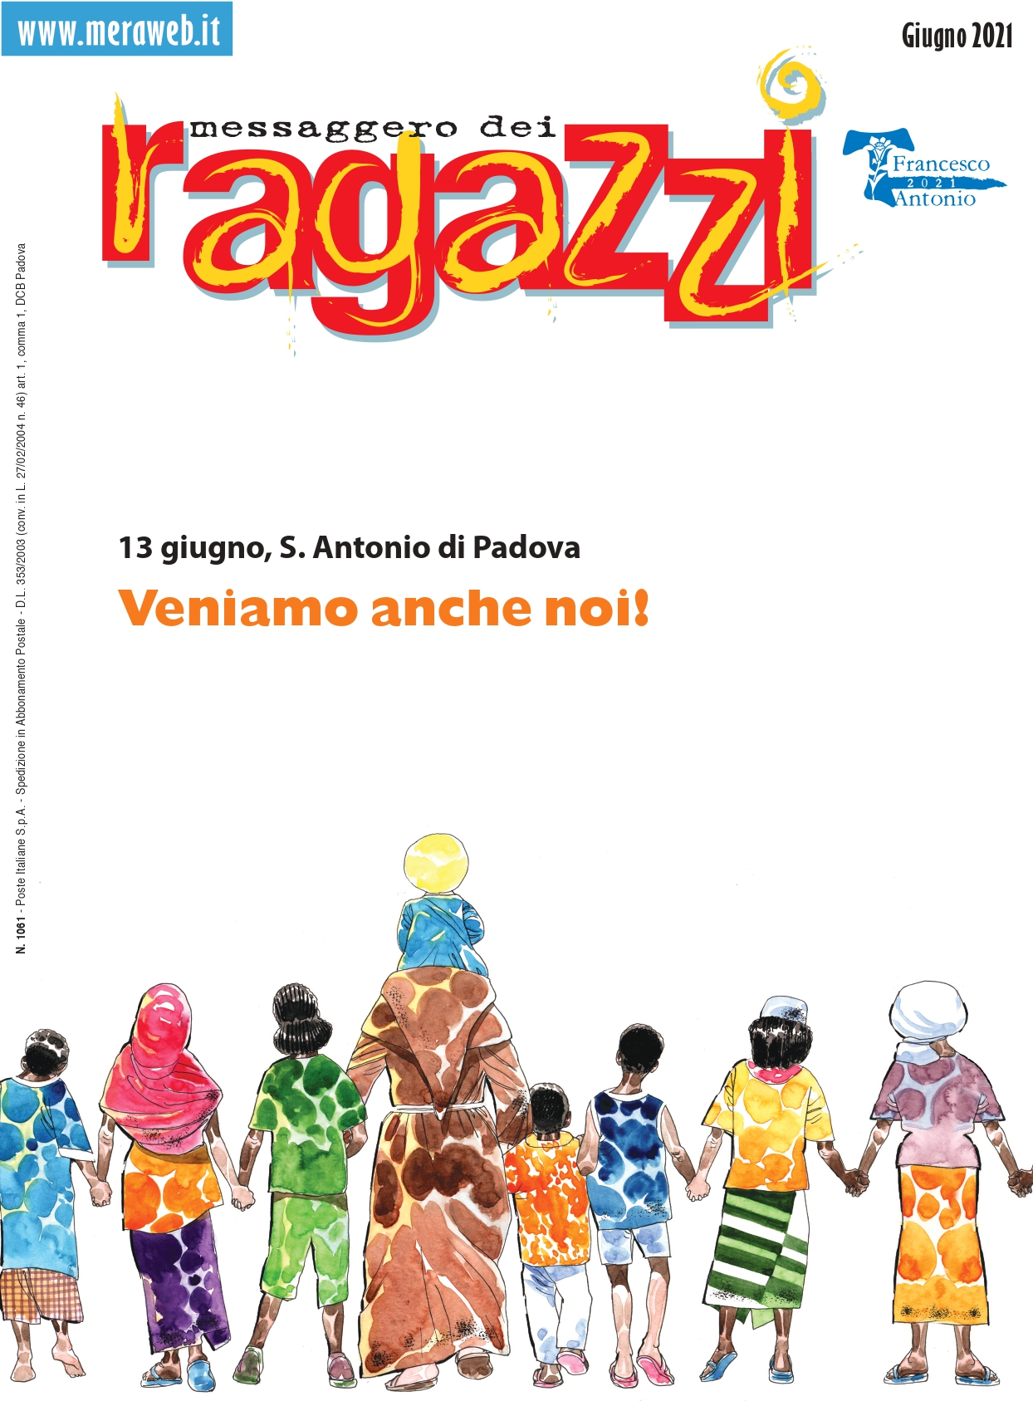 | MeRa 2021  Seguendo il Santo in aiuto dei bambini di strada sul «Messaggero dei Ragazzi» di giugno  Il contest rivolto ai lettori per ideare la copertina del MeRa di settembre, “Il giovane Antonio” a fumetti di Sergio Toppi ripubblicato dopo 50 anni, un nuovo fumetto su bullismo e autoaffermazione “Io, Dracula” tradotto e pubblicato in esclusiva per l’Italia

La copertina del MeRa di giugno, illustrata da Luca Salvagno, è dedicata all’imminente Solennità di Sant’Antonio di Padova e gioca, a livello grafico, con quella del mensile nazionale che rappresentava un sant’Antonio in cammino verso i lettori insieme ai bambini di strada, destinatari del progetto “13 Giugno” di Caritas Antoniana in Burkina Faso. Se sulla rivista nazionale il punto di osservazione della copertina è il davanti dell’immagine, sul MeRa il punto di osservazione è, invece, il dietro, quello dei giovani lettori che si mettono a seguire il Santo, sostenendo con lui il progetto di solidarietà verso i loro coetanei meno fortunati.
All’interno, fra Fabio Scarsato, direttore della rivista, in “Dove vivi? Per strada” racconta dove, e soprattutto come, vivono molti bambini di famiglie povere in Burkina Faso, Paese tra i più poveri al mondo in cui molti coetanei dei lettori vivono letteralmente per strada, per la miseria, perché abbandonati oppure orfani, per la violenza degli adulti.
In onore del Santo il «Messaggero dei Ragazzi» ripubblica dopo 50 anni le quattro tavole del fumetto “Il giovane Antonio” disegnate in esclusiva per il MeRa da Sergio Toppi negli anni Settanta. L’autore, scomparso nel 2012, è stato uno dei quotati collaboratori del mensile, che dal 1963, in occasione di un sostanzioso restyling e del nuovo nome della testata, iniziò a valorizzare l’uso del fumetto di alto livello artistico con finalità educative in senso cristiano.
Esistono ancora belle notizie, soprattutto oggi che viviamo in un mondo iperconnesso e tendenzialmente negativo? Da questa domanda parte “Ma che bella notizia” di Davide Penello, l’inchiesta ispirata al fatto che, alla morte del Santo, furono proprio i ragazzini del tempo a correre per la città di Padova dandone l’annuncio.
La rivista lancia la seconda edizione del contest “Una copertina per il MeRa” che invita i lettori a creare con disegni, foto e testi la “loro” prima pagina della rivista. La migliore diventerà la copertina del MeRa di settembre. All’interno, da ritagliare, la pagina base da usare come modello, con solo il classico logo della rivista e le indicazioni d’obbligo per gli stampati. Per partecipare, inviare gli elaborati entro metà luglio al giornale scegliendo tra: email redazione@meraweb.it; whatsapp 3475831549; posta Messaggero dei Ragazzi, via Orto Botanico 11 – 35123 Padova.
Alessandro Scotti firma l’ampio dossier di sei pagine “Oceani misteriosi e preziosi”. Tutto ciò che ci permette di vivere è legato agli oceani – nutrimento, ossigeno, energia, lavoro, salute –, veri e propri polmoni blu del nostro pianeta. Ma questi ambienti ancora molto da studiare e pieni di tesori sono minacciati da più fronti, come la dispersione di plastica e microplastica nelle acque e il surriscaldamento del pianeta.
Debutta questo mese, infine, il nuovo fumetto lungo “Io, Dracula” della casa editrice francese Delcourt, firmato da Clement e Lefrevre e tradotto da Luisa Varotto. La storia, pubblicata in esclusiva italiana dal MeRa, tratta il tema del bullismo e dell’autoaffermazione di sé prendendo come protagonista un giovane Dracula, un personaggio che nel nostro immaginario è potente, sicuro di sé, ci incute timore, ma che nel suo essere adolescente vive quotidianamente debolezze e un senso di inadeguatezza a causa della sua diversità. Il fumetto accompagnerà i lettori per tre puntate, fino ad agosto.

Su Meraweb.it l’indice completo del nuovo numero: https://www.meraweb.it/messaggero-dei-ragazzi-giugno-2021/

